Europatag an der HLUW Yspertal
Nur wer dabei ist, kann mitbestimmen! - Am Montag, 8. Mai 2017 fand in Yspertal der Europatag 2017, eine Festveranstaltung im Rahmen der NÖ Landesausstellung, statt. Etwa 350 Gäste nahmen an der Veranstaltung teil – darunter folgende Schulen: NMS Pöggstall, StG Melk, SMS Ybbs, NMS Persenbeug, NMS Yspertal und die HLUW Yspertal.

Yspertal, Stift Zwettl, St. Pölten – Die Europäische Union ist eine Gemeinschaft, die uns viel bringt. Als aktives Mitglied können wir uns einbringen, denn wer nicht dabei ist, kann nicht mitreden, so Mag. Barbara Schwarz, als Landesrätin auch für EU-Fragen zuständig. In Ihrer Rede betonte sie, dass Europa ein Friedensprojekt ist und erinnerte an die Zeit vor 1989, an die Zeit, in der Österreich im Norden und Osten noch vom eiserenen Vorhang begrenzt war. Auch wenn wir uns dies heute nicht mehr vorstellen können, so ist es doch eine Errungenschaft der letzten Jahrzehnte, dass wir in Europa näher zusammengerückt sind, und solche Trennlinien beseitigt wurden.

Internationales Schulprojekt als Vorzeigeprojekt

Die HLUW stellte ein internationales Projekt vor, welches alljährlich mit drei Partnerschulen aus Polen, Tschechien und Ungarn stattfindet. Dieses Jahr wird Yspertal der Austragungsort sein. Das Thema der neuen Projektrunde lautet „ We have the right to a future“ – auch angelehnt an die Landesausstellung. Dieses Thema wird in den nächsten drei Jahren auch in den anderen Ländern bearbeitet werden. Yspertal ist immer der Impulsgeber für eine neue vier Jahre dauernde Auseinandersetzung mit dem Thema. Im heurigen Jahr werden wir uns im Projekt mit Natur- und Kulturlandschaft, Artenvielfalt, nachhaltiger Energieerzeugung und Ressourcenmanagement beschäftigen – so Alina Teuschl und Matthias Scherner. Beim Projekt steht neben der Auseinandersetzung mit Fachthemen auch der internationale Austausch im Vordergrund. Die Themen werden in internationalen Projektgruppen bearbeitet. Die „Projektsprache“ ist Englisch. Organisiert und betreut wird das Projekt an der HLUW von DI Johannes Bichl und Mag. Eva- Maria Mayr.

Regionale Entwicklungen sind sehr wichtig!

An einem Roundtable wurde mit LAbg. Karl Moser, Guido Wirth (Projektleiter NÖ Landesaustellung) und Mag. Andreas Schwarzinger (Geschäftsführer Waldviertel Tourismus) über die regionale Entwicklung diskutiert. Dabei wurde betont, dass gerade die Landesausstellung ein gemeinschaftliches Projekt ist, welches seinesgleichen sucht. Hier zeigt sich, wie es unterschiedliche Gemeinden aus drei Bezirken einen kann, wenn man ein gemeinsames Ziel hat. Dies lässt sich auf Europa sehr gut übertragen.
DDR. Wolfgang Bogensberger (Leiter der politischen Berichterstattung der Vertretung der EU-Kommission Österreich) ging auf die für uns selbstverständlichen Rechte ein, die wir durch unsere EU-Mitgliedschaft erhalten haben. Er wies auch deutlich darauf hin, dass derzeit eine völlig unklare Rechtssituation in Großbritannien durch den geplanten Austritt herrscht. Die Verantwortung liegt bei uns, Europa zu gestalten. An Wahlen nicht teilzunehmen ist die schlechteste Art, ein Europa für die Zukunft zu gestalten.

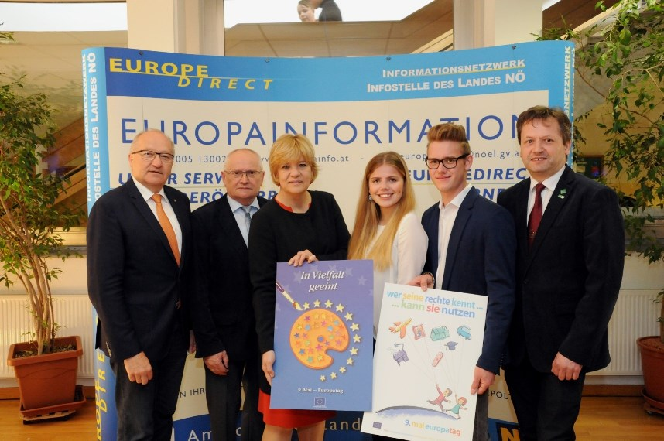

Festveranstaltung – Europatag an der HLUW yspertal. Nur wer dabei ist – kann mitbestimmen! (vlnr) LAbg. Bgm. ÖR Karl Moser, GR Ing. Josef Kremser, Landesrätin Mag. Barbara Schwarz, Alina Teuschl und Mathias Scherner (HLUW Yspertal) und Schulleiter Mag. Gerhard Hackl; Foto: HLUW Yspertal

Lebendige Privatschule des Stiftes Zwettl in Yspertal

Familiäres, wertschätzendes und lebendiges Miteinander in Schule und Privatinternat sind neben hoher Fachkompetenz in Umweltchemie, Umwelttechnik und Umweltwirtschaft die wichtigsten Faktoren für den Erfolg der berufsbildenden höheren Privatschule aus Niederösterreich. Nach einer fünfjährigen Ausbildung kann man direkt ins Berufsleben einsteigen. Umwelt- und Abfallbeauftragte/r, Mikrobiologie- und Chemielaborant/in oder Umweltkaufmann/frau sind Beispiele dafür. Ein Drittel der Unterrichtszeit findet in Form von Praktika oder Projekten statt. Projektwochen und Fachexkursionen mit Auslandskontakten, miteinander arbeiten und Spaß haben und gemeinsam coole Freizeitangebote erleben, das alles sorgt für eine lebendige Berufsausbildung. Natürlich gibt es auch ein Privatinternat für die Mädchen und Burschen. Zahlreiche Sportangebote in Schule und Internat sorgen für einen gesunden und abwechslungsreichen Alltag. Die Ausbildung schließt man mit der Reife- und Diplomprüfung ab und erlangt damit auch die Studienberechtigung. 110 Neueinsteiger werden für das nächste Schuljahr aufgenommen. „Wir haben freie Ausbildungsplätze für Interessierte. Zahlreiche Jugendliche besuchen seit Jahren unsere Schule. Der Anteil der Mädchen liegt etwa bei 40 Prozent“, erklärt Schulleiter Mag. Gerhard Hackl. Zwei Ausbildungszeige stehen zur Wahl: „Umwelt und Wirtschaft“ und „Wasser- und Kommunalwirtschaft“. Die Anmeldung für den Schulbesuch ist jederzeit möglich und wir freuen uns über Schnupperschülerinnen und -schüler! Informationen unter: http://www.hluwyspertal.ac.at

